# Руководство по эксплуатации обработки SMS-рассылки от Stream-telecom

Для начала работы с SMS-рассылками необходимо выполнить следующий перечень настроек.

1. Зарегистрироваться на сервисе stream-telecom.ru согласно руководству по регистрации (файл SMS-Stream_регистрация).

2. Запустить программу и открыть «Обработки SMS-Рассылки».

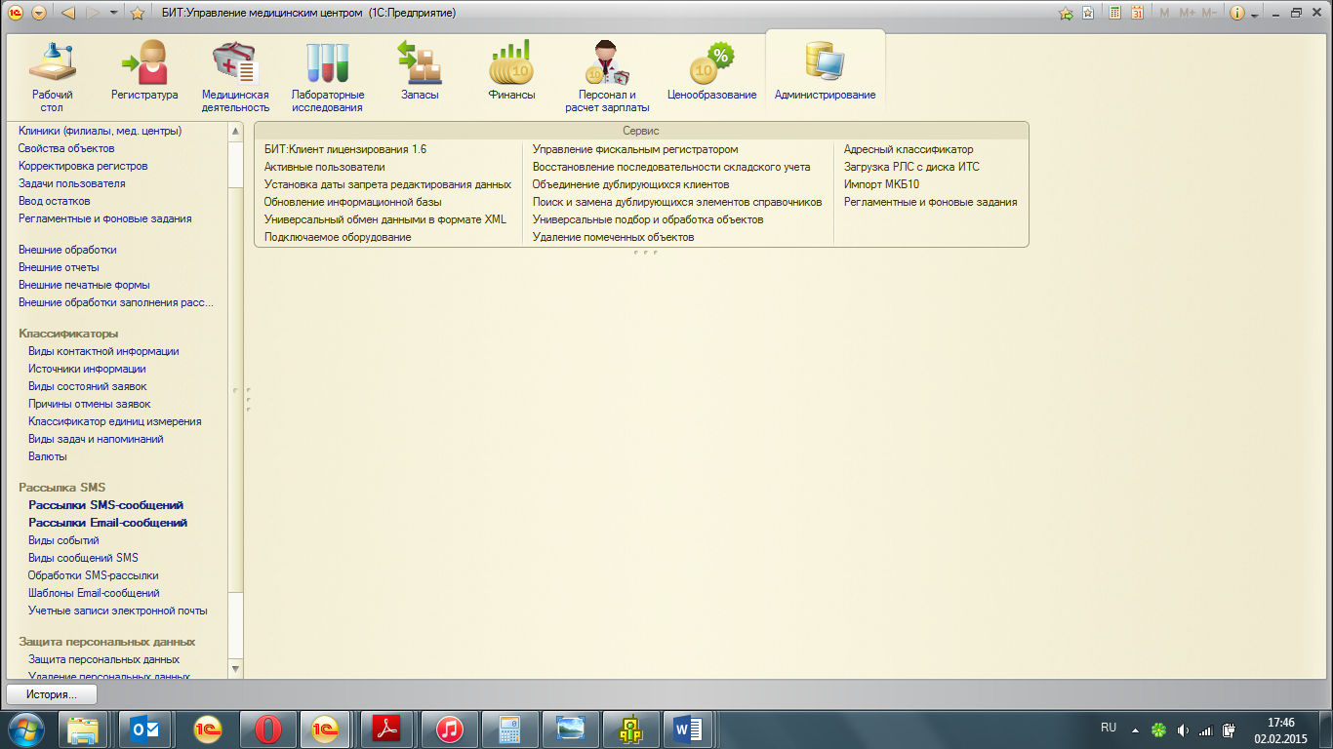

3. Добавить типовую обработку сервиса stream-telecom.ru и открыть ее.

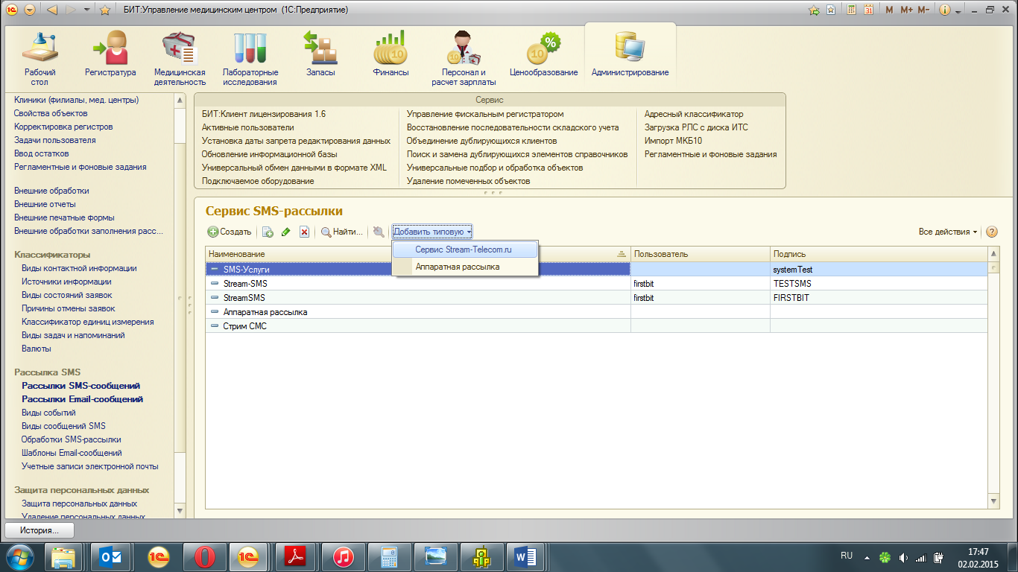

4. Ввести имя пользователя и пароль из учетной записи, созданной ранее на сайте stream-telecom.ru. Имя поле «Подпись» должно совпадать с именем «Отправителя» в личном кабинете stream-telecom.ru.

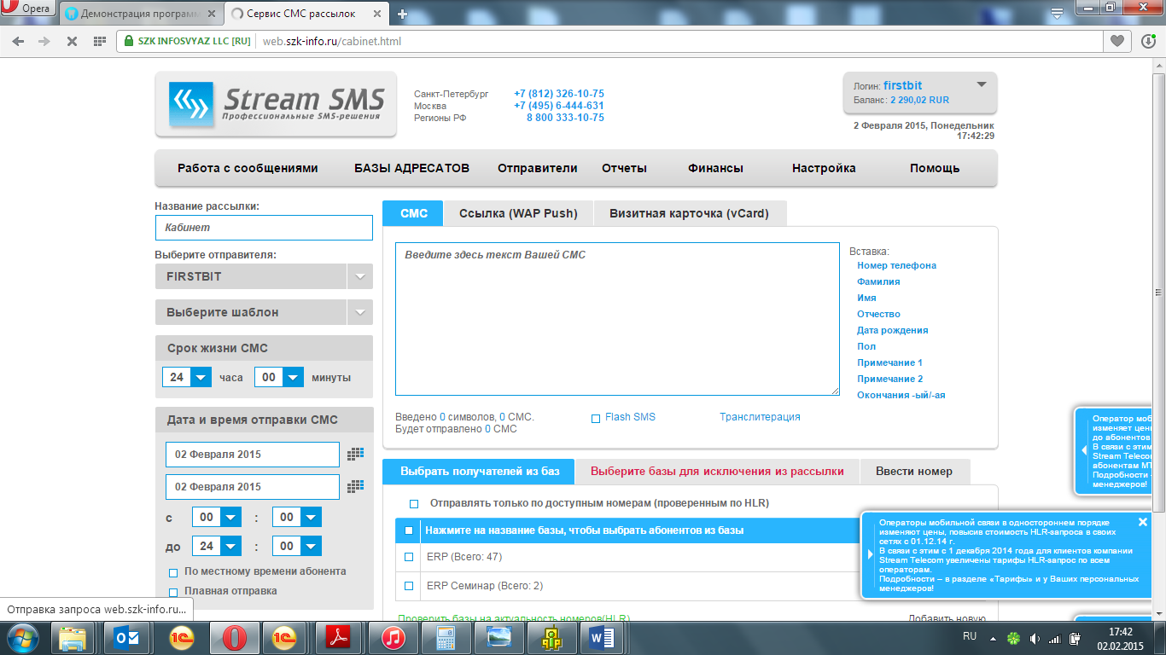

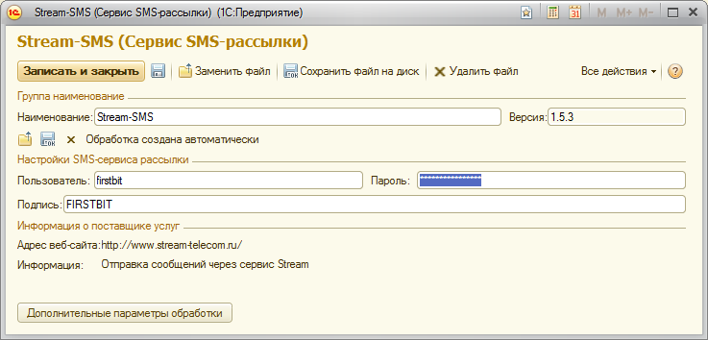

5. Зайти в раздел «Администрирование» → Учетная политика → вкладка Прочее → Основная обработка SMS рассылки и выбираем созданную нами обработку.